**Kopīgās prasības**

**Loga prasības**

* Logs būs taisnstūra formas ,
* balta *(#fff*) fona krāsa,
* mainot interneta loga izmēru, nemainīsies ievades loga izmērs.
* Teksts būs melnā krāsā.
* Ievadlogi būs visi vienādos izmēros (izmērs vēl nezināms).

**Pogu apraksts**

* Pogas būs vienāda izmēŗa (kāds???),
* Pozicionēšana loga apakšā.
* fons Pelēks (#????)
* melnu (#????) tekstu

**Loga “???” grafiskais izskats**

**Vispārīgais apraksts**

....... (skat. ?. att.)

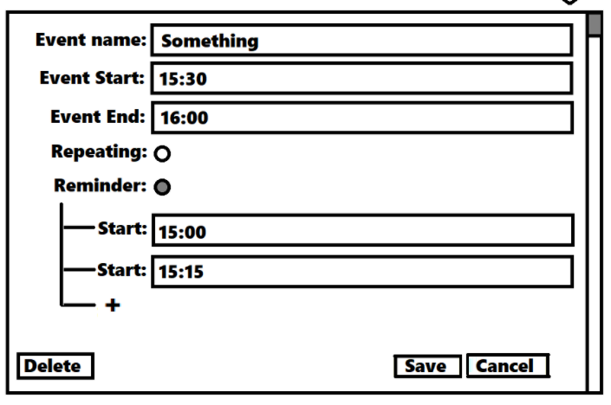

1.att. **Loga “???? ” izskats**

Logā ir trīs pogas ***(Delete, Save, Cancel***).

Repeating un Reminnder būs checkboxi ar izvēli Jā/Nē(true/false).

Ir ievadlauki:

* ***Event name*** –vienrindu ievades teksta rinda (tabula ??? lauks ??)
* ....

Autors: Dāvis Ozols 410.grupa